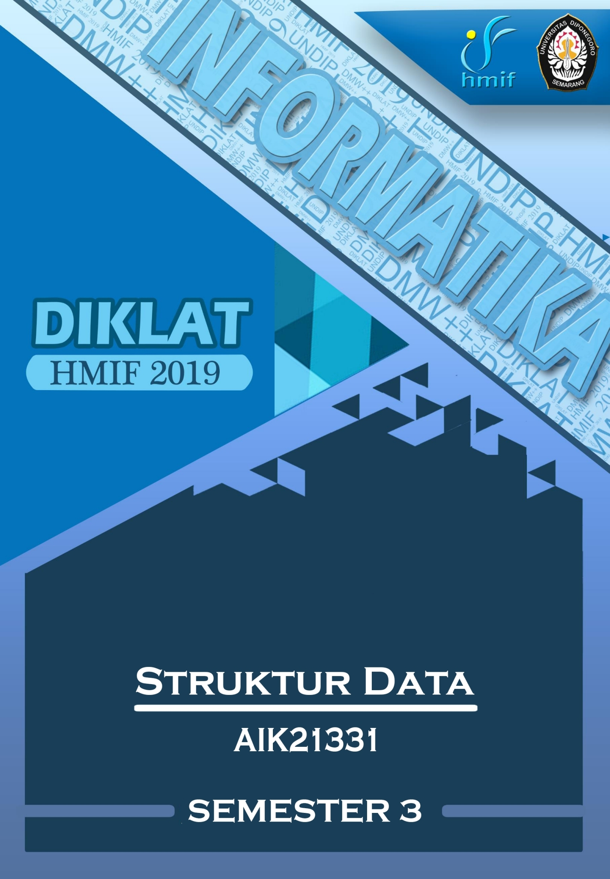

DAFTAR ISI

DAFTAR ISI 1

UJIAN TENGAH SEMESTER 2007/2008 3

UJIAN TENGAH SEMESTER 2009/2010 4

UJIAN AKHIR SEMESTER 2008/2009 5

UJIAN TENGAH SEMESTER 2009/2010 R1 5

UJIAN AKHIR SEMESTER 2009/2010 R1 7

UJIAN AKHIR SEMESTER 2009/2010 R2 8

QUIZ 2010/2011 9

UJIAN TENGAH SEMESTER 2010/2011 10

UJIAN AKHIR SEMESTER 2010/2011 11

UJIAN TENGAH SEMESTER 2012/2013 12

UJIAN AKHIR SEMESTER 2012/2013 14

UJIAN TENGAH SEMESTER 2013/2014 15

UJIAN AKHIR SEMESTER 2013/2014 16

UJIAN TENGAH SEMESTER 2014/2015 17

UJIAN AKHIR SEMESTER 2014/2015 18

UJIAN TENGAH SEMESTER 2015/2016 19

UJIAN AKHIR SEMESTER 2015/2016 20

UJIAN TENGAH SEMESTER 2016/2017 21

UJIAN AKHIR SEMESTER 2016/2017 23

UJIAN TENGAH SEMESTER 2017/2018 24

UJIAN AKHIR SEMESTER 2017/2018… 2*7*

UJIAN TENGAH SEMESTER 2018/2019............................................................................................................... 28

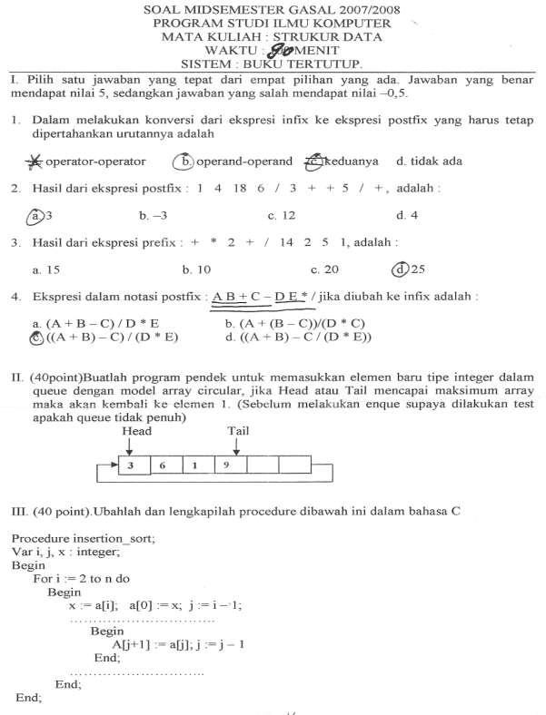

UJIAN TENGAH SEMESTER 2009/2010

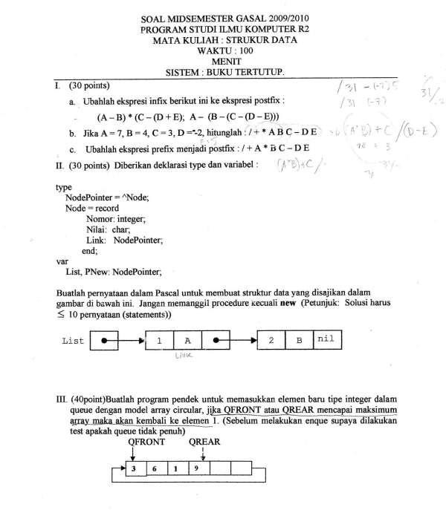

UJIAN AKHIR SEMESTER 2008/2009

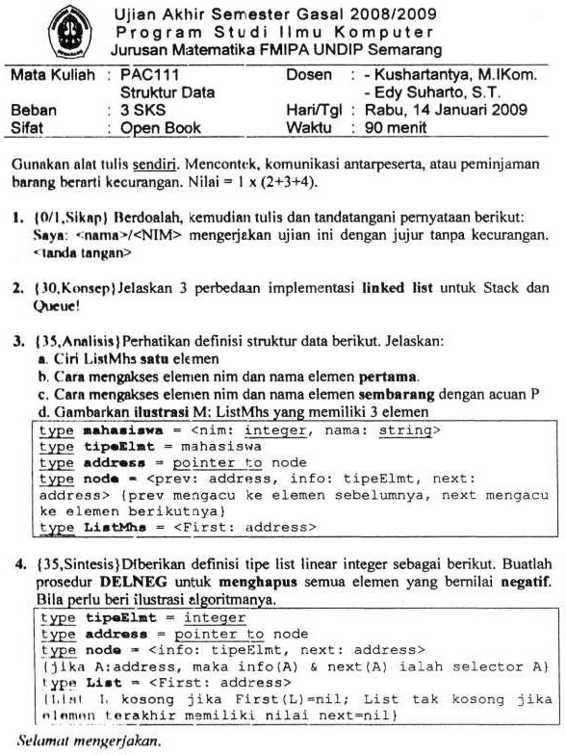

UJIAN TENGAH SEMESTER 2009/2010 R1

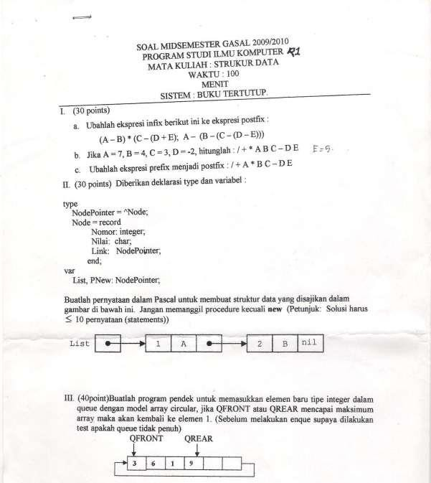

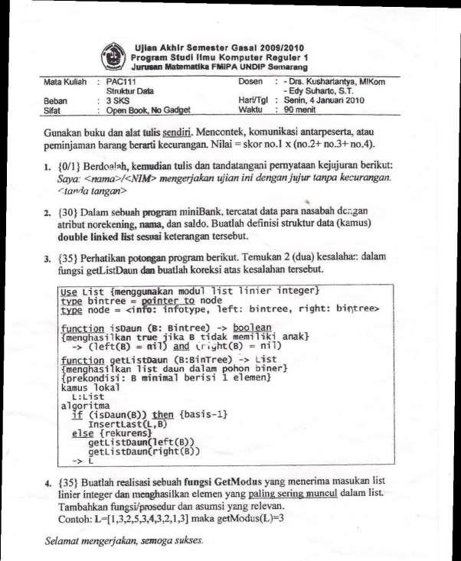

UJIAN AKHIR SEMESTER 2009/2010 R2

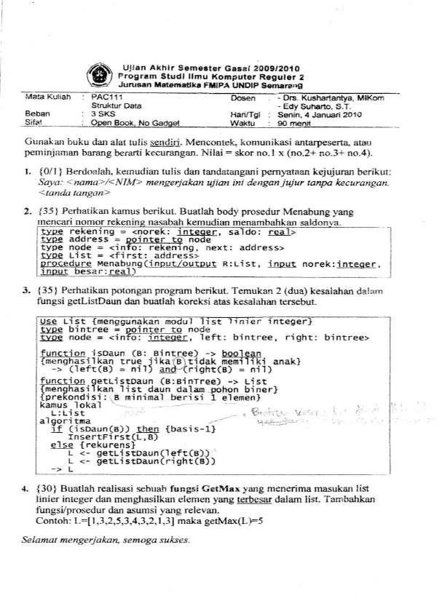

QUIZ 2010/2011

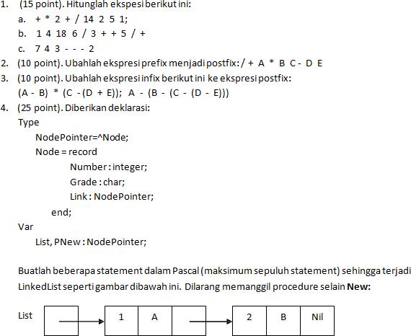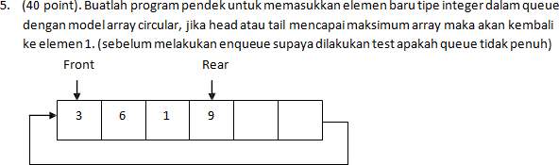

UJIAN TENGAH SEMESTER 2010/2011

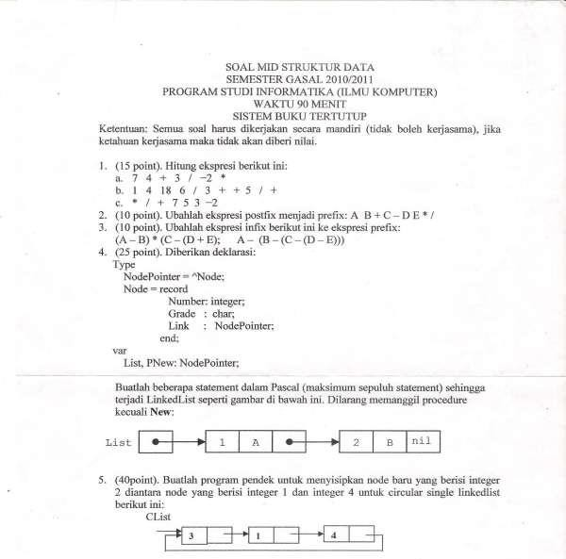

UJIAN AKHIR SEMESTER 2010/2011

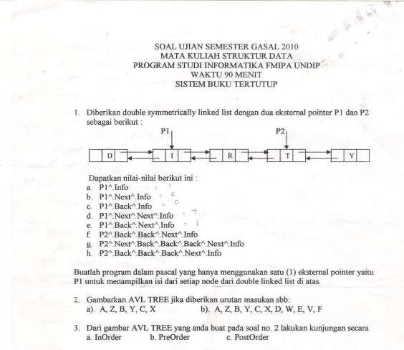

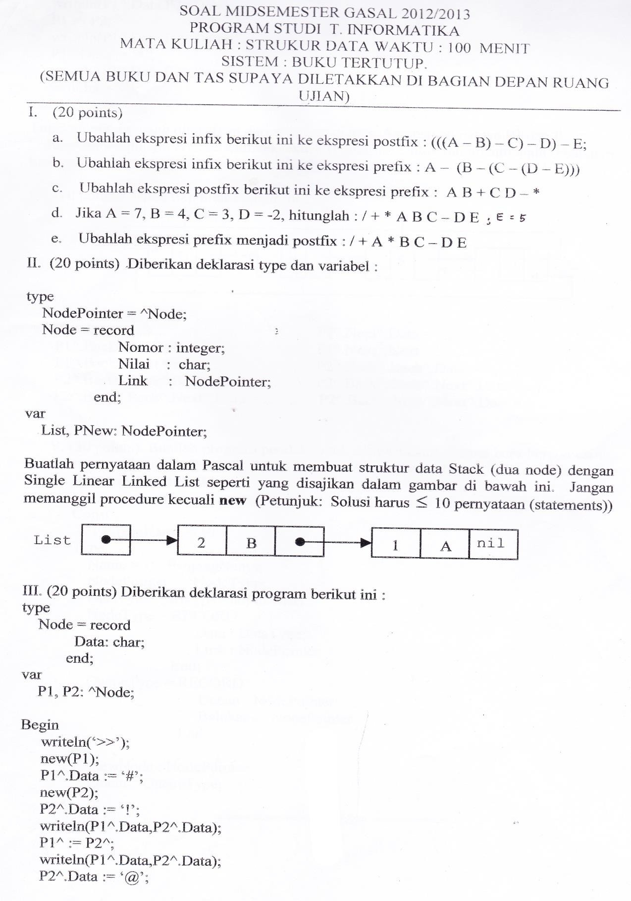UJIAN TENGAH SEMESTER 2012/2013

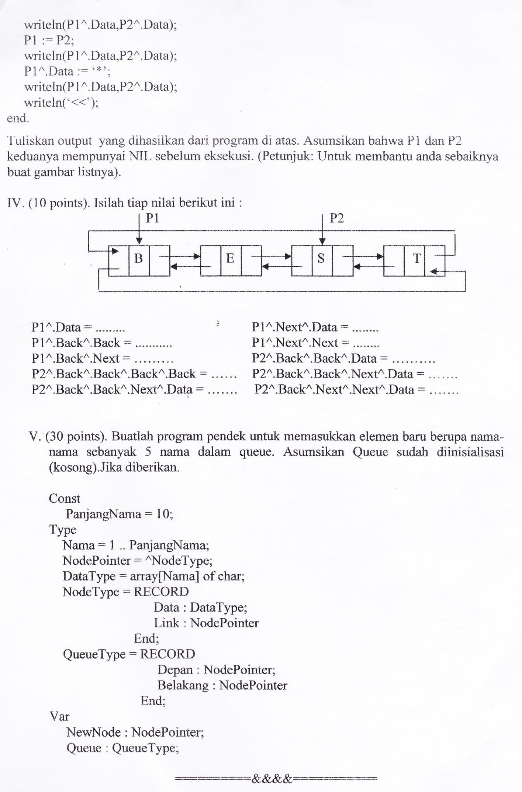

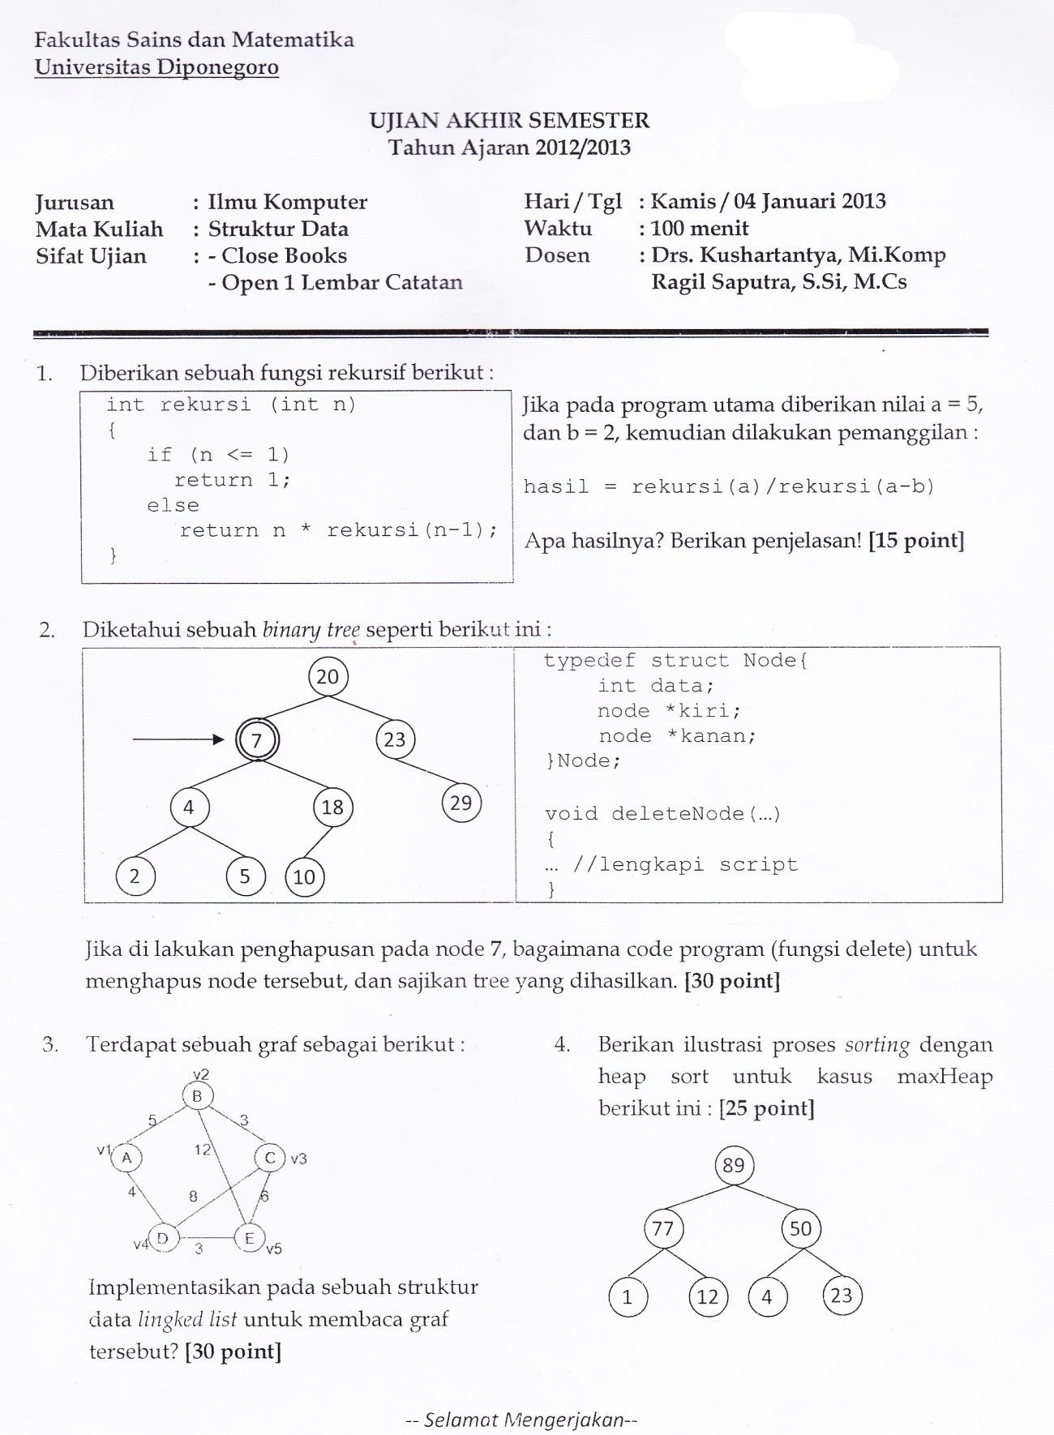UJIAN AKHIR SEMESTER 2012/2013

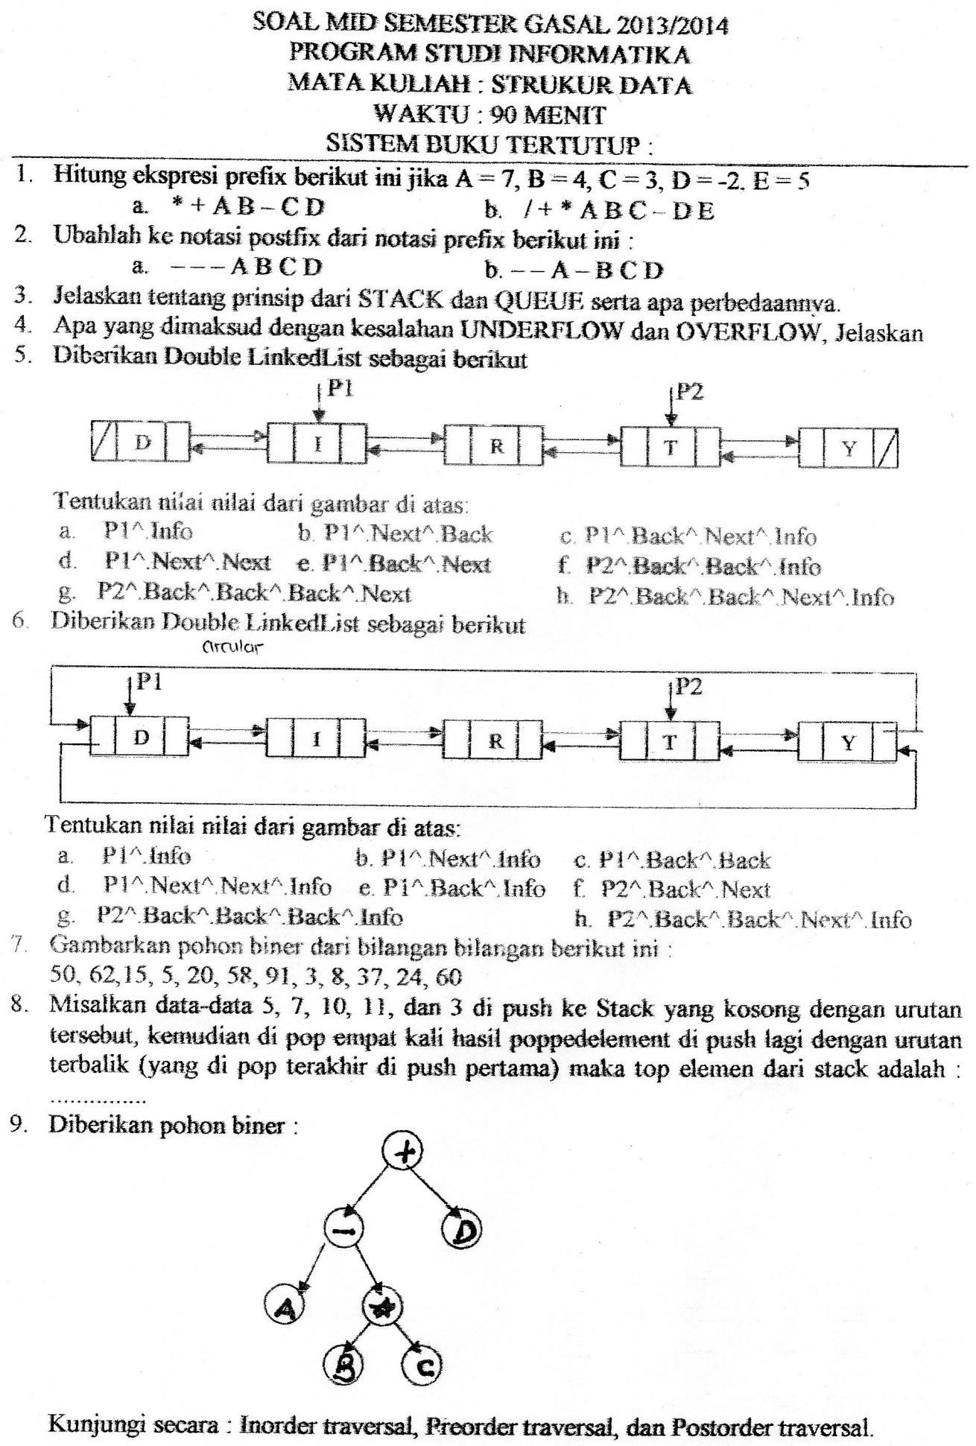UJIAN TENGAH SEMESTER 2013/2014

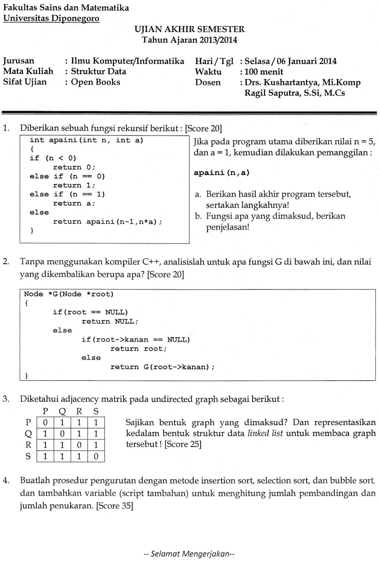UJIAN AKHIR SEMESTER 2013/2014

UJIAN TENGAH SEMESTER 2014/2015

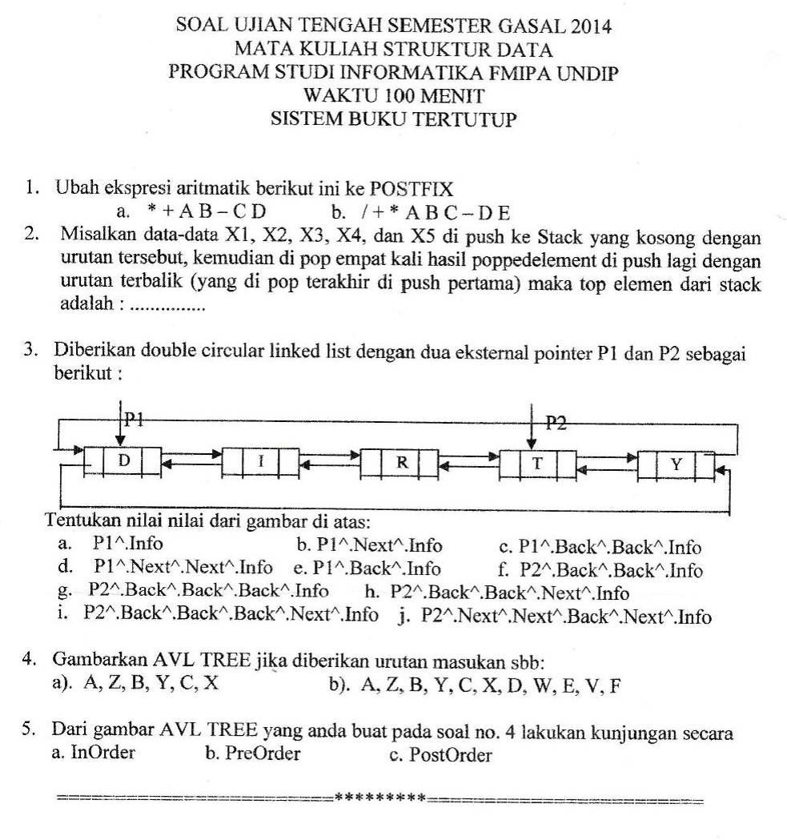

UJIAN AKHIR SEMESTER 2014/2015

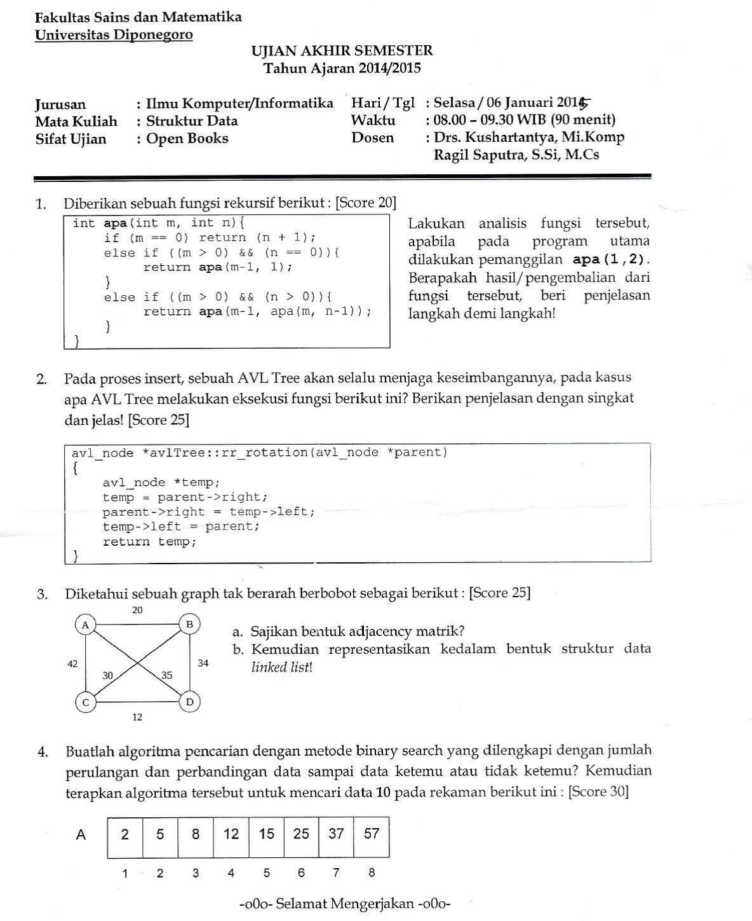

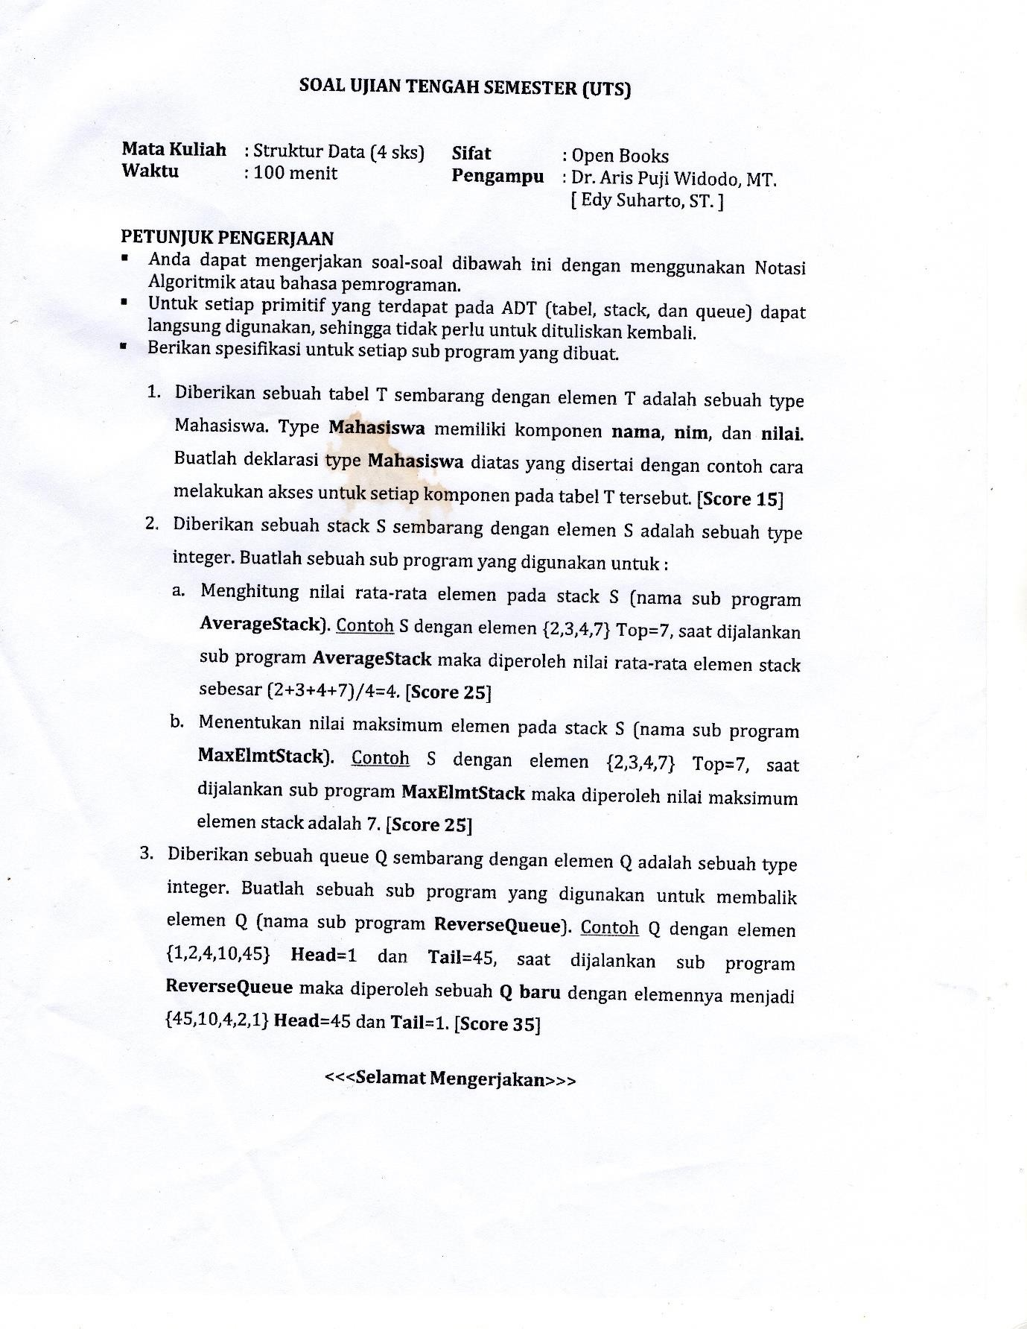UJIAN TENGAH SEMESTER 2015/2016

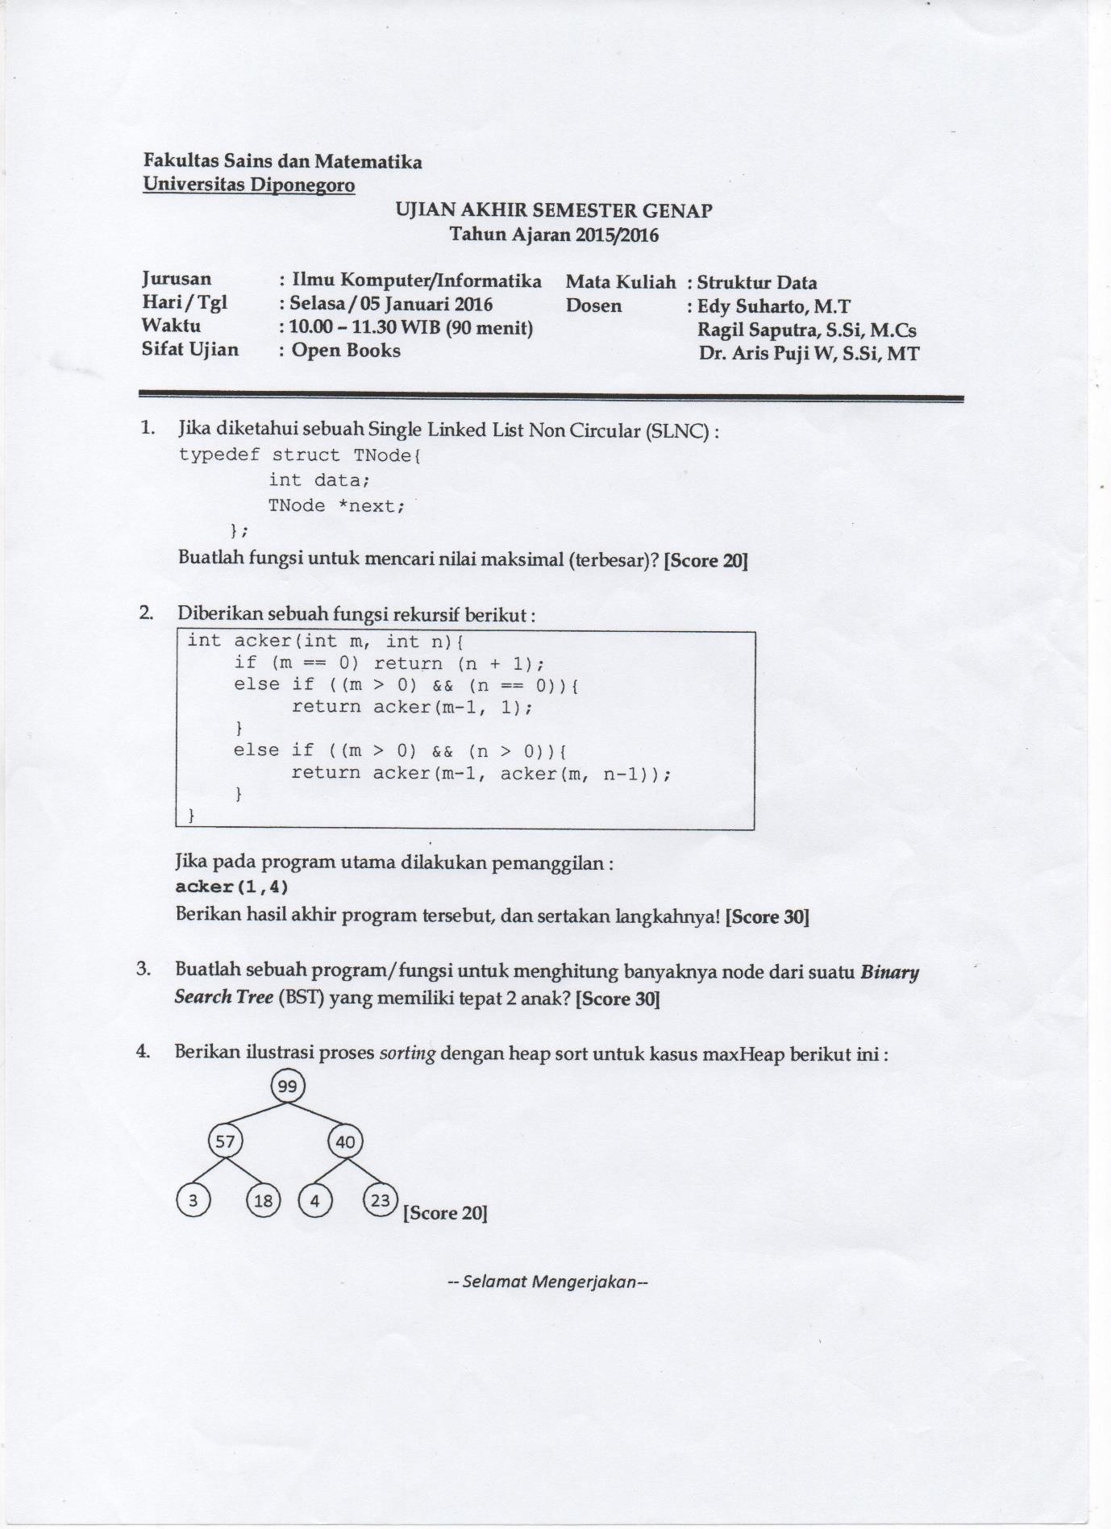UJIAN AKHIR SEMESTER 2015/2016

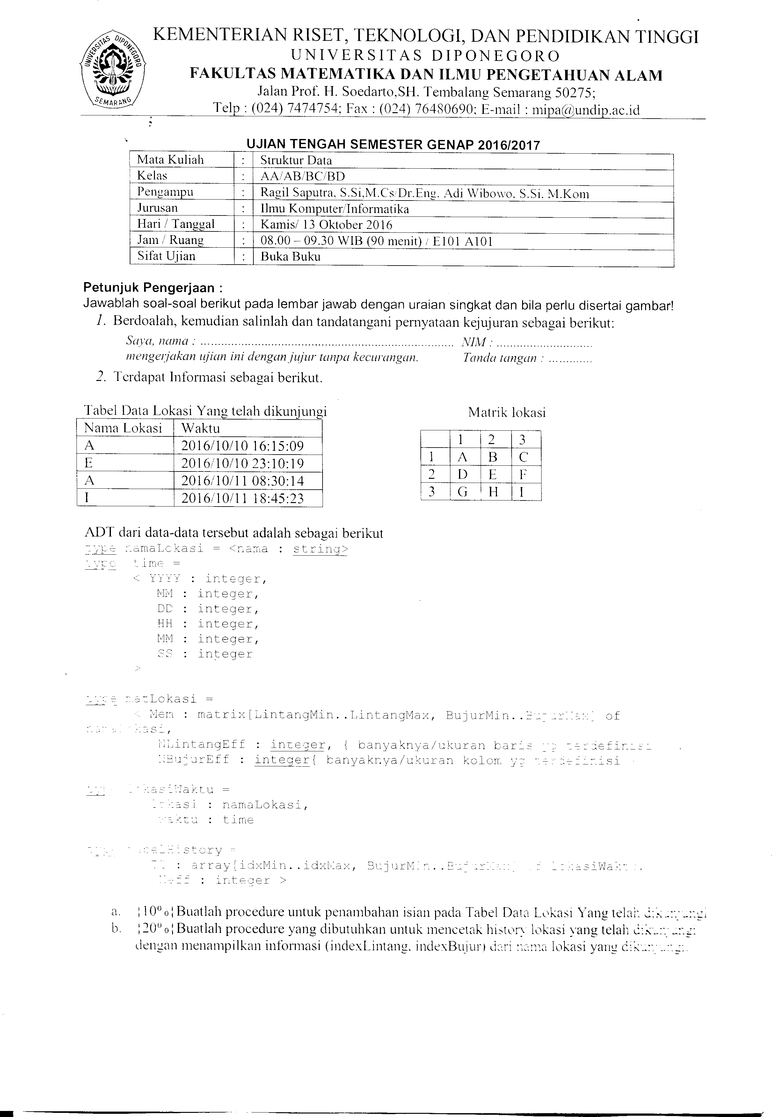UJIAN TENGAH SEMESTER 2016/2017

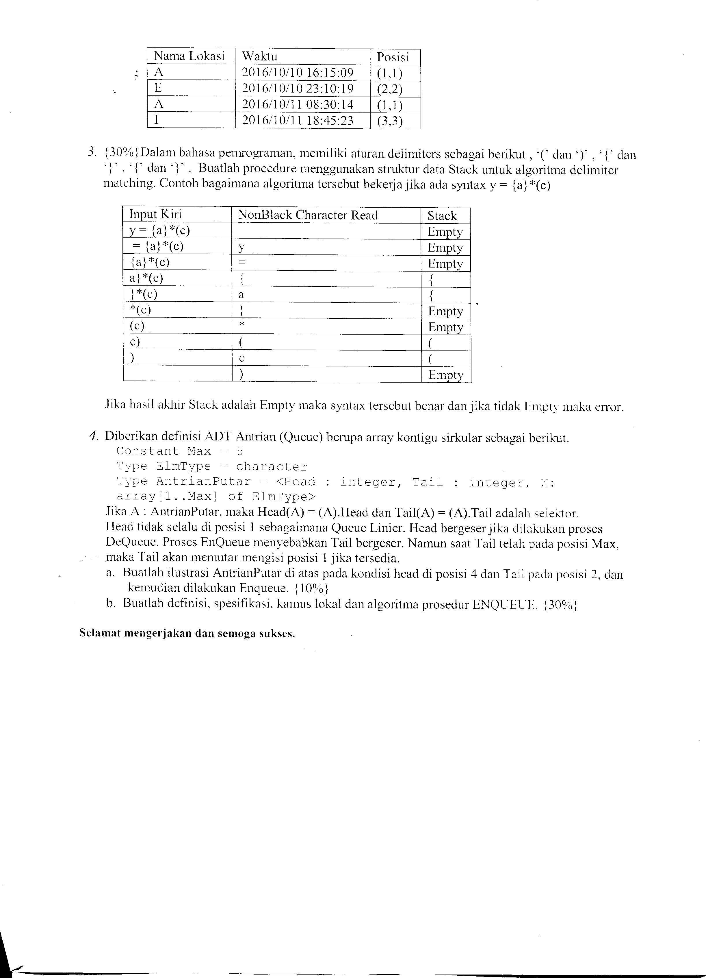

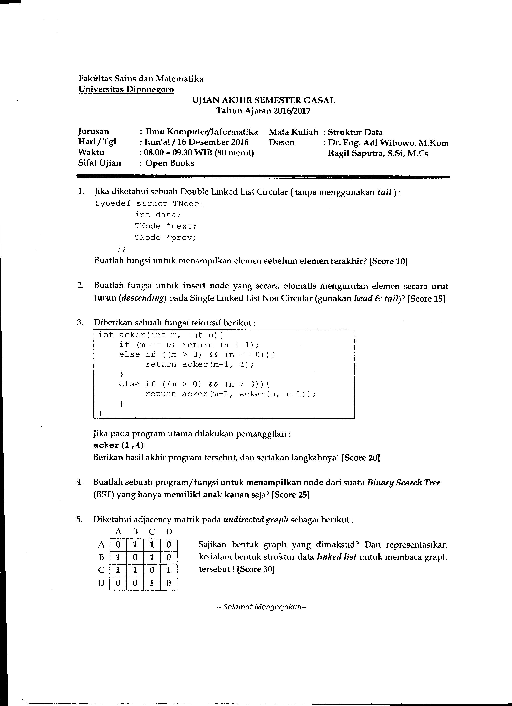UJIAN AKHIR SEMESTER 2016/2017

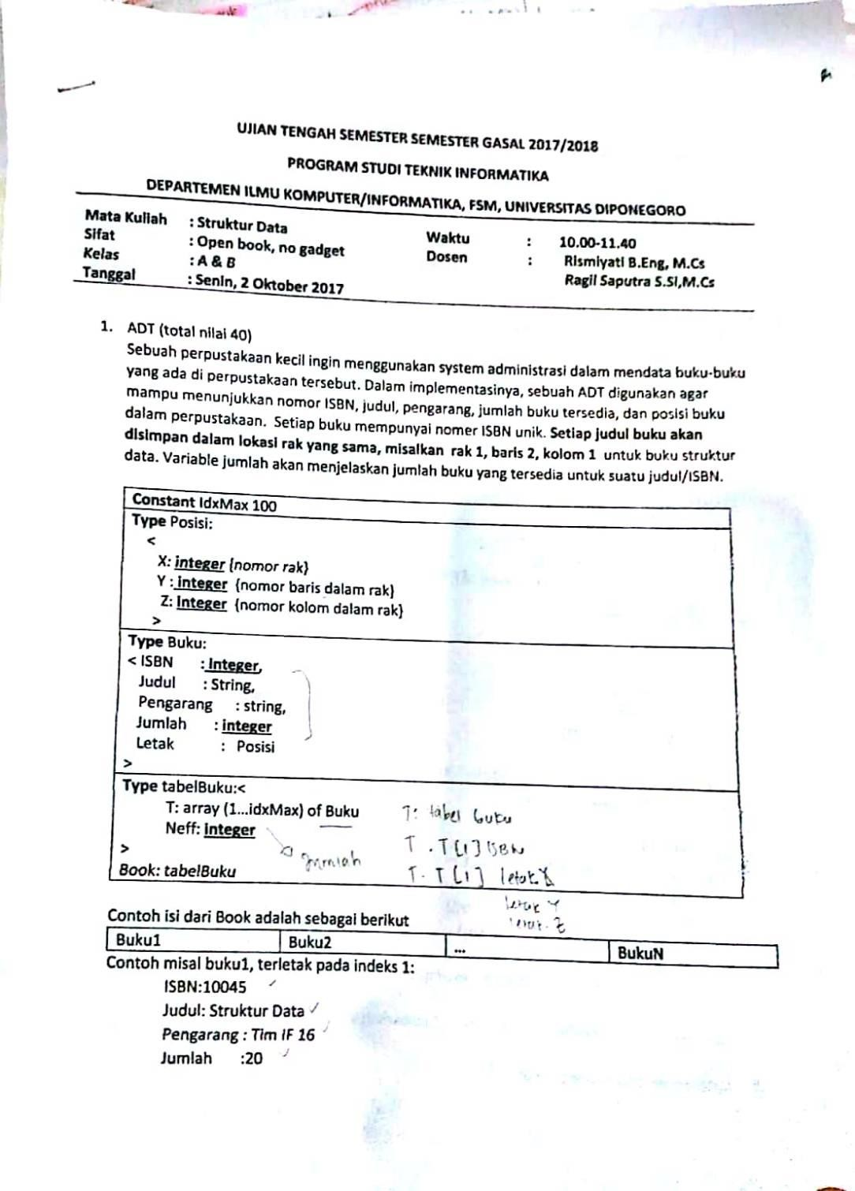UJIAN TENGAH SEMESTER 2017/2018

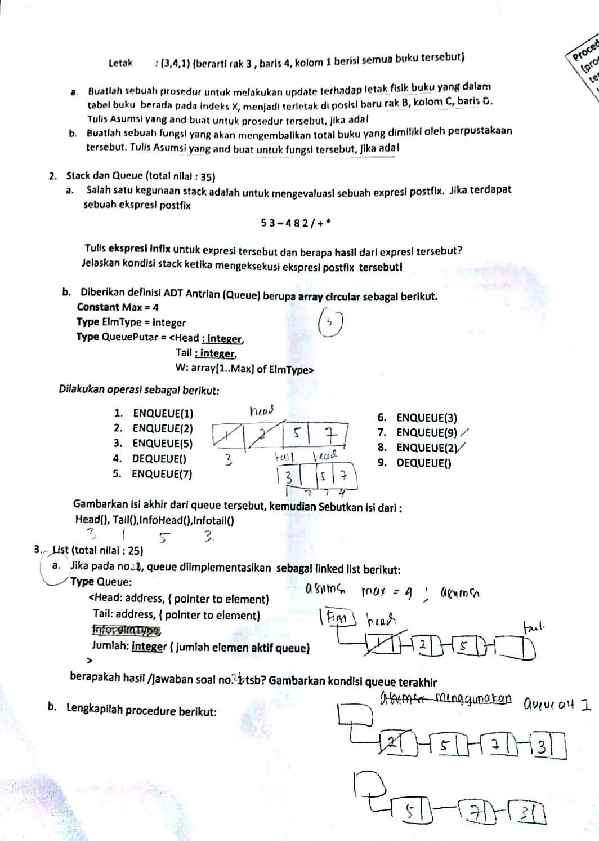

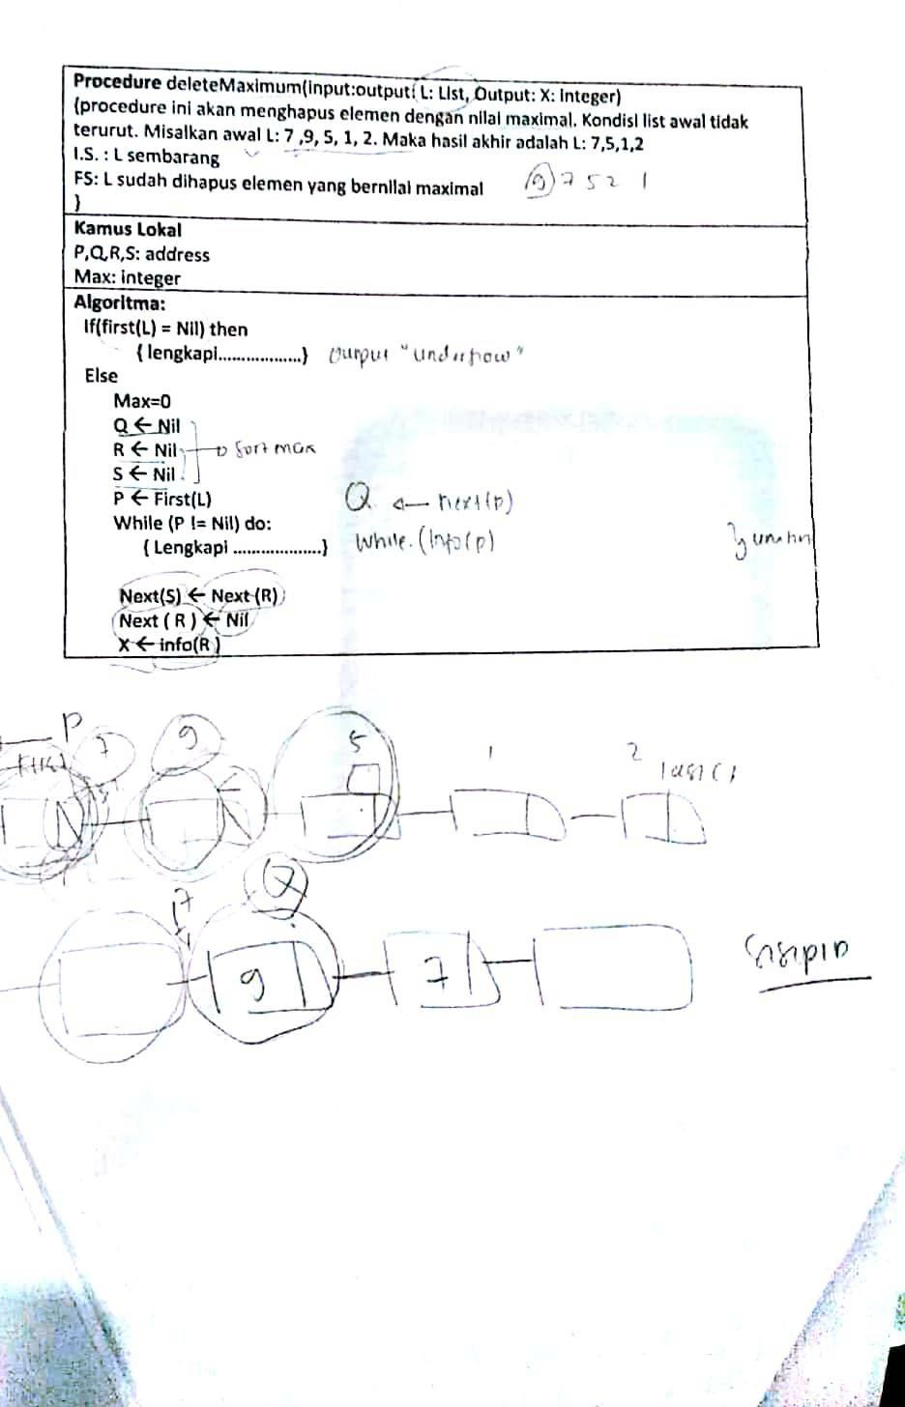

**UJIAN AKHIR SEMESTER 2017/2018**

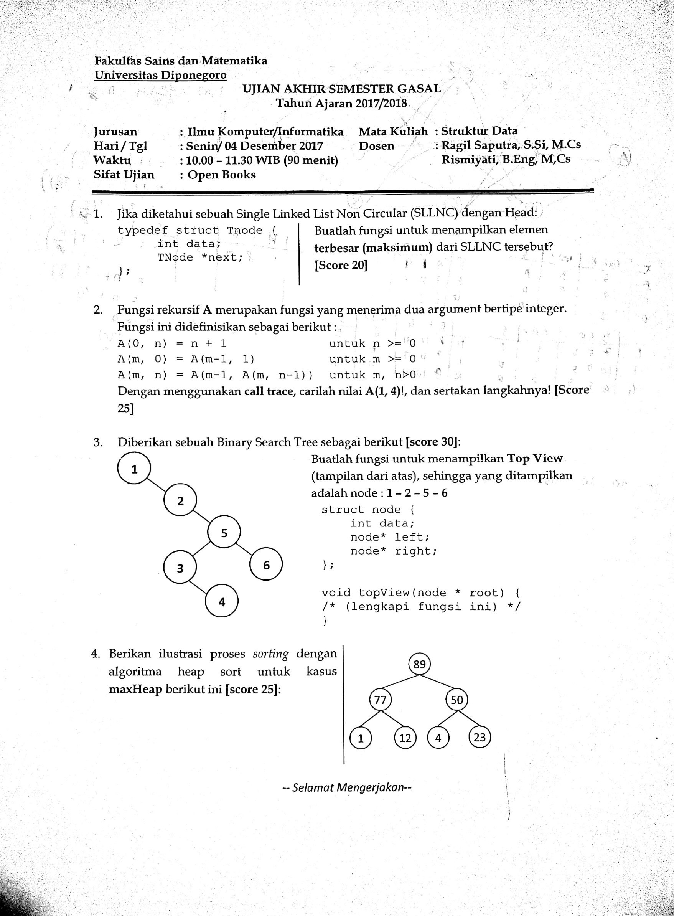

**UJIAN TENGAH SEMESTER 2018/2019**

